Памятка для родителей
«Как помочь ребенку быть вежливым»
1. В обязательном порядке употребляйте вежливые слова в тех ситуациях, где они необходимы.
2. Убедите окружающих ребенка взрослых сделать использование вежливых слов нормой.
3. Покажите ребенку «волшебство вежливых слов: не выполняйте просьбы ребенка, например, «дай мне» без слова «пожалуйста»
4. Сделайте для ребенка ситуации встречи и расставания как можно более естественными и разнообразными.
5. Здоровайтесь, прощайтесь и благодарите первыми, не дожидайтесь, когда об этом вспомнит ребенок.
6. Вместе с ребенком разработайте и утвердите обязательные правила вежливости. Например: здороваться надо со всеми, кого увидел в этот день впервые и т. п.
7. Не делайте бесконечных замечаний по пустячным поводам, а, где это возможно, поощряйте самостоятельность своего ребенка.
8. Никогда не оскорбляйте человеческого достоинства своего сына или дочери, не кричите на ребёнка, не говорите при нем, или обращаясь к нему, грубых слов.
9. Ведете себя деликатно по отношению ко всем окружающим, тем более, по отношению к своим детям.
10. Правила культурного поведения прививайте детям систематически, а не от случая к случаю.
11. Учите вежливости вежливо!

Ребёнок учится тому,
Что видит у себя в дому,
Родители пример ему.
С. Брандт.

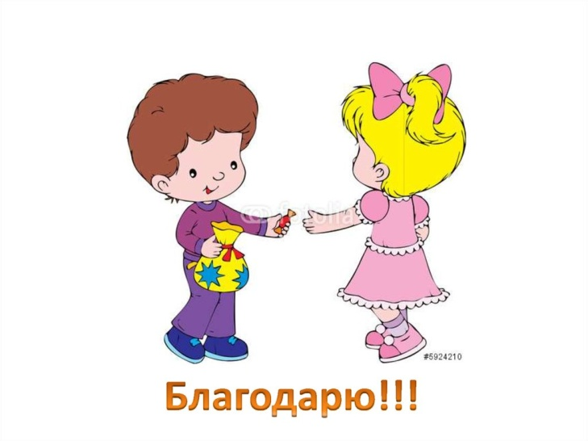

Муниципальное образование Кондинский район
Ханты-Мансийского автономного округа – Югры
Ягодинская средняя общеобразовательная школа
Дошкольная группа «Светлячок»

Консультация для родителей

«Секреты воспитания вежливого ребенка»

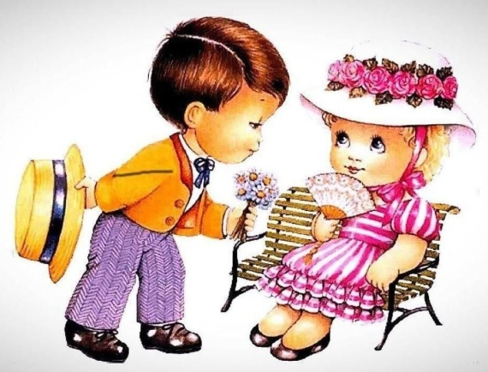

Воспитатель А.А.Чернавская

Октябрь 2023г

Вежливость – основа культурного поведения. Это фундамент, на котором человек строит свои взаимоотношения с окружающими.
От ребёнка мы, взрослые, чаще всего добиваемся послушания и при этом сами далеко не всегда бываем уравновешенными. Ребёнок теряется под нашим напором и замыкается или озлобляется. И чтобы этого не происходило, помимо всего прочего и, прежде всего, ребёнок должен как можно чаще слышать обращённое к нему доброе, мягкое слово. Оно ему необходимо так же, как еда. Только в условиях взаимной вежливости можно говорить о воспитании культурного поведения. Очень важно следить за тем, чтобы дети и в повседневной жизни активно пользовались навыками вежливого общения с окружающими.

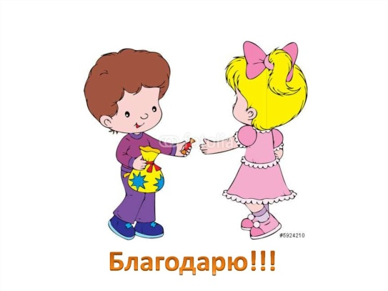
Родители не должны забывать о том, что только личный пример вежливого обращения способен убедить ребёнка в важности и необходимости таких простых и доступных слов, как «Спасибо» «Извините» «Здравствуйте», «До свидания».

Ваш ребёнок будет вежлив и воспитан, если Вы, уважаемые родители, ведёте себя:
- Деликатно по отношению ко всем окружающим, тем более по отношению к своим друзьям.
- Никогда не оскорбляете человеческого достоинства своего сына или дочери, не кричите на своего ребёнка, не говорите при нём или при обращении к нему грубых слов и ни в коем случае не применяете в виде воспитательной меры физические наказания.
- Не делаете бесконечных замечаний по пустякам, а, где только возможно, поощряете самостоятельность своего ребёнка.
- Предъявляете к детям единые требования, разногласия выясняете между собой в отсутствии ребёнка.
- Предъявляя к ребёнку какие – то требования, предъявляете их и себе.
- Уважаете достоинство маленького человека, исключив слова: «Ты ещё маленький», «Тебе ещё рано».
- Не забываете говорить ребёнку «пожалуйста», «спокойной ночи», «спасибо за помощь», а также часто используете похвалу.
- Правила культурного поведения прививаете детям систематически, а не от случая к случаю

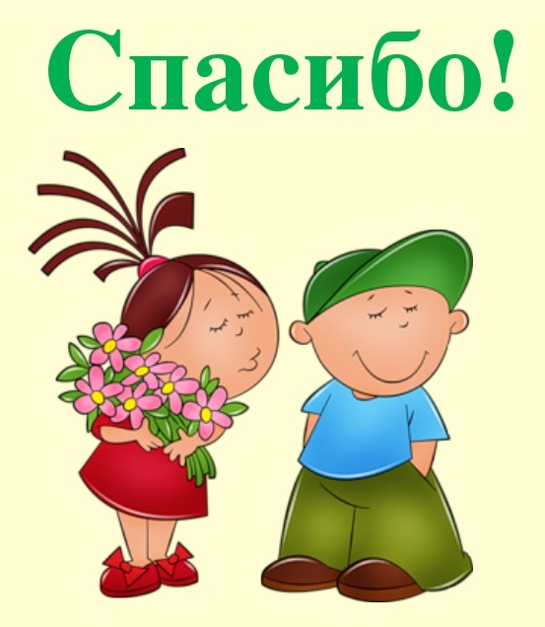

По материалам https://nsportal.ru/detskiy-sad/vospitatelnaya-rabota/2023/08/23/konsultatsiya-dlya-roditeley-sekrety-vospitaniya

